Идеи содержания диких животных предложат жители Москвы
27.02.2017
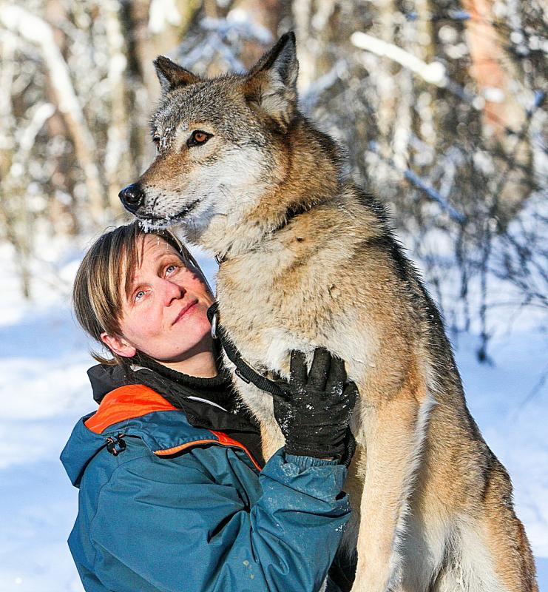

Москвичам предложили высказать свои идеи по поводу содержания диких представителей животного мира в контактных зоопарках, общественных местах и личных квартирах. Сбор предложений начнется 13 февраля.
Многие из предложенных идей смогут войти в новый закон «Об охране диких животных в городе Москве». Сбор идей организован на правительственной краудсорсинговой платформе.
Необходимость введения нового закона объяснили ростом популярности на заведение животных экзотических и редких животных, сообщает официальный портал мэра и Правительства Москвы.
Будущий закон должен обеспечить безопасность для диких домашних питомцев и ужесточение наказания за плохое обращение с ними.
Чтобы поучаствовать в обсуждении, нужно зарегистрироваться на сайте crowd.mos.ru и найти раздел «Дикие животные в городе».

Адрес страницы: http://basman.mos.ru/presscenter/news/detail/5080884.html
Управа Басманного района города Москвы

